Чернівецький національний університет імені Юрія Федьковича
Навчально-науковий інститут фізико-технічних та комп’ютерних наук
Кафедра математичних проблем управління і кібернетики

Звіт
про виконання лабораторної роботи №1
«Введення – виведення. Алгоритми обчислення математичних виразів..»
з дисципліни

«Крос-платформне програмування»

Виконав: студент 241 групи
Тимчук Тарас
Перевірив: канд.фіз.-мат. наук,
доцент Лазорик В.В.
Оцінка:
Дата захисту:

Чернівці 2026

Варіант 17

https://github.com/VLazorykOOP/lab1csharp26-A1k14

Завдання до лабораторної роботи:

Порядок виконання роботи:
1) Клонувати репозиторій https://classroom.github.com/a/wMVp58wb.
2) Розробити класи, методи та властивості згідно з варіантом завдання.
3) Додати код для тестування всіх можливосте створених класів із виведення відповідної інформації.
4) Підготувати звіт в електронному виді та надіслати мудл(https://moodle.chnu.edu.ua/course/view.php?id=3371) .
5) Буди готовим відповідати на контрольні питання (дивись внизу).

Завдання 1. Варіанти задач. Написати програму, яка обчислює:

  - суму членів арифметичної прогресії, якщо відомий її перший член, різниця і число членів прогресії;

Результат виконання:

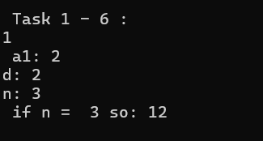

Завдання 2. Варіанти задач. Написати програму, яка визначає:
  - чи є трикутник з довжинами сторін a, b, c рівнобедреним;

Результат виконання:

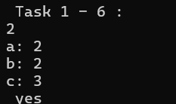

Завдання 3. Варіанти задач. Дана точка на площині з координатами (х, у). Скласти програму, яка видає одне з повідомлень "Так", "Ні", "На межі" залежно від того, чи лежить точка всередині заштрихованої області, поза заштрихованої області або на її межі. Області задаються наступним чином:
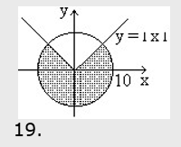
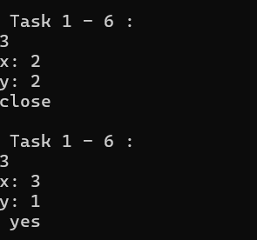

Дана ознака геометричної фігури на площині: к - коло, п - прямокутник, т - трикутник. Вивести на екран периметр і площу заданої фігури (дані, необхідні для розрахунків, запросити у користувача).

Результат

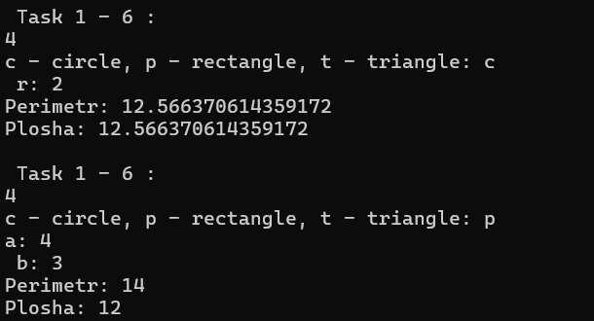

5, Реалізувати функцію піднесення в куб різниці двох цілих чисел.

